De ram van …
Ramlam: 228-76101

Fokker: Tjerk Santema, Wijtgaard

Eigenaar: Tjerk Santema, André Kemperink, Gert Kamphuis en Henk Schuldink
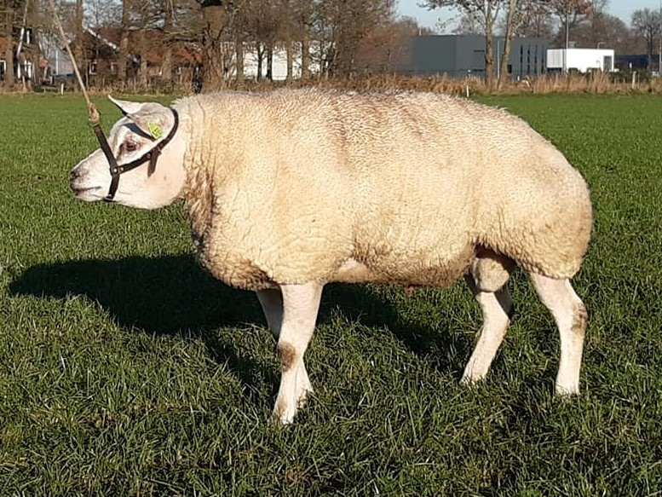

Ram 228-76101 is een best ontwikkeld, evenredig ram met een beste bespiering. De ram is door ons voor het 2e jaar ingezet en heeft daarnaast ooien van Jos Dierik uit Harbrinkhoek gedekt.
De ram geeft met name best ontwikkelde en mooie ooilammeren, maar er zijn ook een aantal goede zoontjes van de ram voor de fokkerij ingezet.

